LAPORAN
PRAKTIKUM DASAR PEMROGRAMAN
JOBSHEET 7
PERULANGAN 1



Nama Lengkap | : | Arya Maulana
NIM. | : | 264107020194
Program Studi | : | Sarjana Terapan Teknik Informatika
Kelas / Absen | : | TI – 1B / 06

JURUSAN TEKNOLOGI INFORMASI
POLITEKNIK NEGERI MALANG
2026

Percobaan 1: Studi Kasus Nilai Mahasiswa di SIAKAD – Perulangan FOR
STUDI KASUS
Di dalam Sistem Informasi Akademik (SIAKAD), dosen mengisi nilai mata kuliah Praktikum Dasar Pemrograman yang ditempuh oleh mahasiswa. Dosen tersebut ingin mencari nilai tertinggi dan terendah Kuis dari 10 mahasiswa di dalam satu kelas. Dosen tersebut harus memasukkan nilai dari setiap siswa, kemudian menentukan dan menampilkan nilai tertinggi dan terendah.
- Tahapan Percobaan yang Dilakukan
- Buat repository baru pada akun Github Anda, beri nama daspro-jobsheet7
- Lakukan cloning repository tersebut menggunakan perintah git clone dari terminal.
- Buka folder repository tersebut menggunakan Visual Studio Code.
- Buat file baru, beri nama SiakadFor06.java.
- Buat struktur dasar program Java yang terdiri dari fungsi main().
- Tambahkan library Scanner.
- Buat deklarasi Scanner dengan nama variable input di dalam fungsi main()
- Deklarasikan variabel nilai, tertinggi, dan terendah bertipe double. Inisialisasi tertinggi dengan 0 dan terendah dengan 100.
double nilai, tertinggi = 0, terendah = 100;

- Buat struktur perulangan FOR dengan batas kondisi sesuai jumlah mahasiswa yaitu 10.
for (int i = 1; i <= 10; i++) {

}

- Di dalam perulangan FOR tersebut, tambahkan perintah untuk memasukkan nilai mahasiswa. Setelah itu, buat dua kondisi pemilihan secara terpisah untuk mengecek nilai tertinggi dan terendah dengan membandingkan nilai masukan dengan variabel tertinggi dan variabel terendah.
for (int i = 1; i <= 10; i++) {
System.out.print("Masukkan nilai mahasiswa ke-" + i + ": ");
nilai = input.nextDouble();
if (nilai > tertinggi) {
tertinggi = nilai;
}
if (nilai < terendah) {
terendah = nilai;
}

- Kode Program
package Jobsheet6;

import java.util.Scanner;

public class StudiKasus106 {
public static void main(String[] args) {
Scanner input = new Scanner(System.in);

int hargaPerCup = 18000;
int jumlahCup, uangBayar;
int totalHarga, diskon, totalBayar;
int kembalian, kurang;

System.out.print("Masukkan jumlah cup : ");
jumlahCup = input.nextInt();
System.out.print("Masukkan uang bayar : ");
uangBayar = input.nextInt();

totalHarga = jumlahCup * hargaPerCup;
diskon = 0;

if (totalHarga >= 100000) {
diskon = totalHarga * 10 / 100;
}

totalBayar = totalHarga - diskon;

System.out.println("Total harga : Rp "
+ totalHarga);
System.out.println("Diskon : Rp "
+ diskon);
System.out.println("Total bayar : Rp "
+ totalBayar);

if (uangBayar >= totalBayar) {
kembalian = uangBayar - totalBayar;
System.out.println("Kembalian : Rp "
+ kembalian);
} else {
kurang = totalBayar - uangBayar;
System.out.println("Uang tidak cukup, kurang Rp "
+ kurang);
}
}
}

- Bukti Running / Outputq
Uji 1: 3 cup, uang bayar Rp50.000 (tanpa diskon, uang kurang)
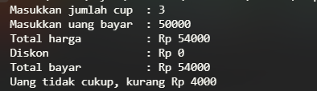
Uji 2: 6 cup, uang bayar Rp100.000 (mendapat diskon 10%)
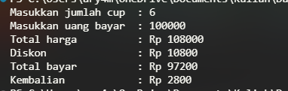
Uji 3: 2 cup, uang bayar Rp50.000 (tanpa diskon, ada kembalian)
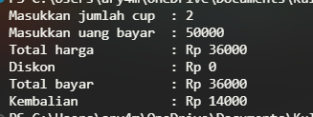
Uji 4: 5 cup, uang bayar Rp90.000 (uang pas)
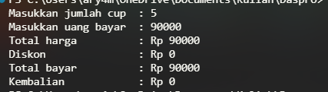
Hasil pengujian:
Uji | Jumlah cup | Uang bayar | Total harga | Diskon | Total bayar | Keluaran
1 | 3 | 50000 | Rp 54000 | Rp 0 | Rp 54000 | Uang tidak cukup, kurang Rp 4000
2 | 6 | 100000 | Rp 108000 | Rp 10800 | Rp 97200 | Kembalian Rp 2800
3 | 2 | 50000 | Rp 36000 | Rp 0 | Rp 36000 | Kembalian Rp 14000
4 | 5 | 90000 | Rp 90000 | Rp 0 | Rp 90000 | Kembalian Rp 0

Catatan: pada Uji 1 sampai 4 hanya Uji 2 yang mencapai batas diskon (total harga Rp108.000 ≥ Rp100.000). Total harga Rp90.000 pada Uji 4 masih di bawah batas sehingga tidak ada diskon.

Percobaan 3: Studi Kasus 2 – Pemilihan Bersarang untuk Validasi Dana Penghargaan Mahasiswa
STUDI KASUS
Bagian Kemahasiswaan Politeknik Negeri Malang menerbitkan surat validasi kelengkapan dokumen prestasi mahasiswa Tahun Kegiatan 2026 Tahap I. Untuk perlombaan yang diselenggarakan BELMAWA, BAKORMA, atau Mandiri, dana penghargaan hanya diberikan kepada Juara 1, 2, atau 3. Untuk Program Kreativitas Mahasiswa (PKM), dana diberikan kepada tim yang lolos pendanaan. Kegiatan Lainnya tidak memperoleh dana. Mahasiswa yang memenuhi ketentuan tersebut wajib mengunggah 4 dokumen di SIAKAD (Surat Tugas, Sertifikat, Foto Kegiatan, dan Poster Kegiatan). Jika dokumen kurang dari 4, data dianggap tidak lengkap dan dana tidak diberikan. Program dibuat untuk membantu Admin Kemahasiswaan mengecek status dana tersebut menggunakan Nested IF dengan kedalaman maksimal 3 tingkat.
- Tahapan Percobaan yang Dilakukan
- Membuat file baru di dalam repository yang sama dan menyimpannya dengan nama StudiKasus206.java.
- Menuliskan struktur dasar bahasa Java yang berisi fungsi main(), mengimpor library Scanner, dan mendeklarasikan scanner dengan nama input.
- Mendeklarasikan variabel nama, jenis, dan status bertipe String, serta dokumen, peringkat, dan statusPKM bertipe int.
- Menuliskan kode program untuk menerima input nama dan jenis kegiatan dengan input.nextLine().trim(). Jenis kegiatan dibandingkan menggunakan equalsIgnoreCase() sehingga huruf besar/kecil tidak berpengaruh.
- Membuat cabang perlombaan (BELMAWA, BAKORMA, atau Mandiri). Program baru menanyakan jumlah dokumen dan peringkat juara di cabang ini. Struktur bersarangnya ada 3 tingkat: tingkat 1 memeriksa jenis kegiatan, tingkat 2 memeriksa peringkat (1 sampai 3), dan tingkat 3 memeriksa kelengkapan dokumen (harus 4).
if (peringkat >= 1 && peringkat <= 3) {
if (dokumen == 4) {
// berhak memperoleh dana
} else {
// dokumen tidak lengkap
}
} else {
// bukan juara 1/2/3
}

- Melakukan Add dan Commit pertama dengan pesan "SK2: cabang lomba".
- Membuat cabang PKM dengan else if. Program menanyakan jumlah dokumen dan status pendanaan PKM (1 = lolos, 0 = tidak lolos). Tingkat 2 memeriksa statusPKM, lalu tingkat 3 memeriksa kelengkapan dokumen.
- Membuat cabang terakhir (else) untuk jenis kegiatan Lainnya yang langsung menghasilkan status tidak memperoleh dana, tanpa menanyakan data lain.
- Menampilkan hasil status dengan System.out.println(), melakukan Commit kedua dengan pesan "SK2: cabang PKM dan lainnya", lalu Push ke GitHub.
- Menjalankan program dengan beberapa kombinasi data uji dan mengamati hasilnya.

- Kode Program
package Jobsheet6;

import java.util.Scanner;

public class StudiKasus206 {
public static void main(String[] args) {
Scanner input = new Scanner(System.in);

String nama, jenis, status;
int dokumen, peringkat, statusPKM, kurang;
String berhak = "Berhak memperoleh dana penghargaan";
String tidakDapat = "Tidak memperoleh dana penghargaan";
String awalKurang = "Dokumen tidak lengkap (kurang ";
String akhirKurang = " dokumen). "
+ "Dana penghargaan tidak diberikan.";

System.out.print("Nama mahasiswa : ");
nama = input.nextLine().trim();
System.out.print("Jenis kegiatan "
+ "(BELMAWA/BAKORMA/MANDIRI/PKM/LAINNYA) : ");
jenis = input.nextLine().trim();

if (jenis.equalsIgnoreCase("BELMAWA")
|| jenis.equalsIgnoreCase("BAKORMA")
|| jenis.equalsIgnoreCase("Mandiri")) {
System.out.print("Jumlah dokumen : ");
dokumen = input.nextInt();
System.out.print("Peringkat juara : ");
peringkat = input.nextInt();

if (peringkat >= 1 && peringkat <= 3) {
if (dokumen == 4) {
status = berhak + " (Juara " + peringkat
+ ", dokumen lengkap).";
} else {
kurang = 4 - dokumen;
status = awalKurang + kurang + akhirKurang;
}
} else {
status = tidakDapat
+ " (hanya untuk Juara 1/2/3).";
}
} else if (jenis.equalsIgnoreCase("PKM")) {
System.out.print("Jumlah dokumen : ");
dokumen = input.nextInt();
System.out.print("Status pendanaan PKM "
+ "(1 = lolos, 0 = tidak lolos) : ");
statusPKM = input.nextInt();

if (statusPKM == 1) {
if (dokumen == 4) {
status = berhak
+ " (PKM lolos pendanaan).";
} else {
kurang = 4 - dokumen;
status = awalKurang + kurang + akhirKurang;
}
} else {
status = tidakDapat
+ " (PKM tidak lolos pendanaan).";
}
} else {
status = tidakDapat + " (jenis kegiatan tidak "
+ "termasuk ketentuan).";
}

System.out.println("Status : " + status);
}
}

- Bukti Running / Output
Uji 1: BAKORMA, 3 dokumen, Juara 1
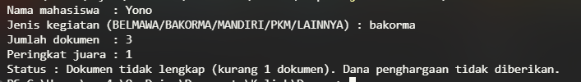
Uji 2: Mandiri, 4 dokumen, bukan juara (0)
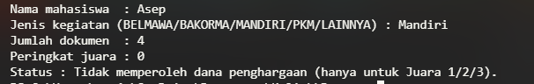
Uji 3: PKM, 4 dokumen, lolos pendanaan (1)
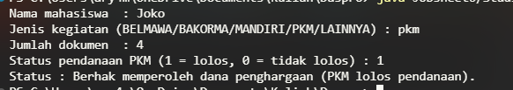
Uji 4: Lainnya (tidak ada pertanyaan lanjutan)
Uji 5: BELMAWA, 4 dokumen, Juara 2
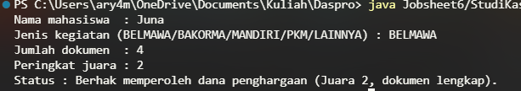
Uji 6: PKM, 4 dokumen, tidak lolos pendanaan (0)
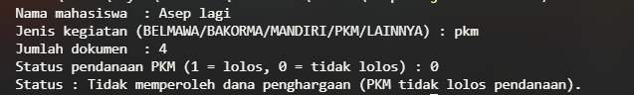

Hasil pengujian:
Uji | Jenis kegiatan | Dokumen | Peringkat / Pendanaan | Keluaran
1 | BAKORMA | 3 | Juara 1 | Dokumen tidak lengkap (kurang 1 dokumen). Dana penghargaan tidak diberikan.
2 | Mandiri | 4 | 0 (bukan juara) | Tidak memperoleh dana penghargaan (hanya untuk Juara 1/2/3).
3 | PKM | 4 | 1 (lolos) | Berhak memperoleh dana penghargaan (PKM lolos pendanaan).
4 | Lainnya | - | - | Tidak memperoleh dana penghargaan (jenis kegiatan tidak termasuk ketentuan).
5 | BELMAWA | 4 | Juara 2 | Berhak memperoleh dana penghargaan (Juara 2, dokumen lengkap).
6 | PKM | 4 | 0 (tidak lolos) | Tidak memperoleh dana penghargaan (PKM tidak lolos pendanaan).

Percobaan 4: Uji Silang Program Teman melalui GitHub
STUDI KASUS
Selain sebagai repository pribadi, GitHub sering dimanfaatkan sebagai sarana kolaborasi. Percobaan ini dikerjakan berpasangan dan bergantian: pemilik repository mengundang teman sebagai collaborator, teman meng-clone repository dan menguji StudiKasus206.java, lalu hasil ujinya dituliskan di README.md dan dikirim dengan Commit & Push. Pemilik repository kemudian mengambil perubahan tersebut dengan Pull dan memeriksa hasilnya.
- Tahapan Percobaan yang Dilakukan
- Sebagai pemilik repository: membuka halaman repository PraktikumDaspro06 di GitHub, memilih Settings → Collaborators → Add people, mengetik username GitHub teman (https://github.com/hafeeedz), lalu klik Add to repository.
- Sebagai mahasiswa yang diundang: membuka email undangan dari GitHub dan klik Accept invitation.
- Sebagai mahasiswa yang diundang: membuka halaman repository teman (https://github.com/AryaEm/DASPRO), klik tombol Code, memastikan tab HTTPS aktif, lalu klik ikon Copy. Repository di-clone dengan cara yang sama seperti langkah 6 pada Percobaan 1.
- Sebagai mahasiswa yang diundang: menjalankan StudiKasus206.java milik teman dengan minimal 3 data uji, lalu menuliskan hasilnya di bagian bawah README.md sesuai format pada bagian B.
- Sebagai mahasiswa yang diundang: melakukan Add dan Commit & Push dengan pesan "Hasil uji SK2 oleh Hafid".
- Sebagai pemilik repository: mengambil perubahan dari teman dengan Pull (... → Pull) atau Sync Changes, tanpa mengubah README.md terlebih dahulu agar tidak terjadi konflik. Setelah itu README.md dibuka untuk memastikan hasil uji teman sudah muncul.
- Sebagai pemilik repository: memperbaiki program lalu melakukan Commit & Push jika ada hasil uji yang tidak sesuai.
- Sebagai pemilik repository: membuka link Commits di halaman repository GitHub dan memastikan commit dari teman sudah tercatat dalam riwayat commit.

- Format Hasil Uji pada README.md
Hasil Uji Studi Kasus 2 oleh Hafidz
| No | Jenis | Dokumen | Juara/Dana | Output | Sesuai? |
|----|-------|---------|------------|---------|---------|
| 1 | BAKORMA | 3 | Juara 1 | Tidak lengkap (kurang 1) | Ya |

- Bukti Running / Output
Hasil uji Studi Kasus 2 oleh Hafidz:
No | Jenis | Dokumen | Juara/Dana | Output | Sesuai?
1 | BAKORMA | 3 | Juara 1 | Dokumen tidak lengkap (kurang 1 dokumen). Dana tidak diberikan. | Ya
2 | Mandiri | 4 | 0 (bukan juara) | Tidak memperoleh dana penghargaan (hanya Juara 1/2/3). | Ya
3 | pkm | 4 | 1 (lolos) | Berhak memperoleh dana penghargaan (PKM lolos pendanaan). | Ya
4 | Lainnya | 4 | - | Tidak memperoleh dana penghargaan (jenis tidak termasuk ketentuan). | Ya

